**MAPA – Material de Avaliação Prática da Aprendizagem**

|  |  |
| --- | --- |
| **Acadêmico: ATILA GUILHERME BAIDA CARRÃO** | **R.A. 200243575** |
| **Curso: ENGENHARIA DE SOFTWARE** | |
| **Disciplina: PARADIGMAS DE LINGUAGEM DE PROGRAMAÇÃO** | |
| **Valor da atividade: 3,5** | **Prazo: 01/10/2021 à 23h59 (horário de Brasília)** |

**1.** Deve-se criar:

* Um procedimento chamado “lerPeso”, para obter o peso que o usuário digitar quando o programa for executado.
* Um procedimento chamado “lerAltura”, para conseguir a altura que o usuário digitar quando o programa for executado.
* Um procedimento chamado “calcularImc”, obtendo o valor do imc do usuário (peso / (altura*altura)).

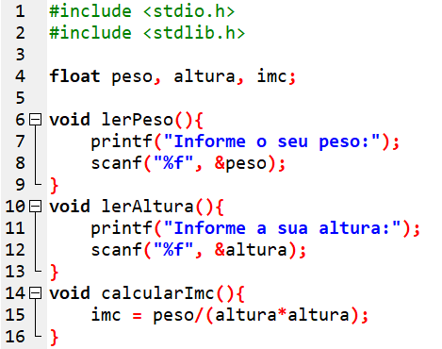

* Um procedimento chamado “resultadoImc”, assim com o resultado que se obter no cálculo do imc, poderá saber se o usuário está acima do peso ou não.

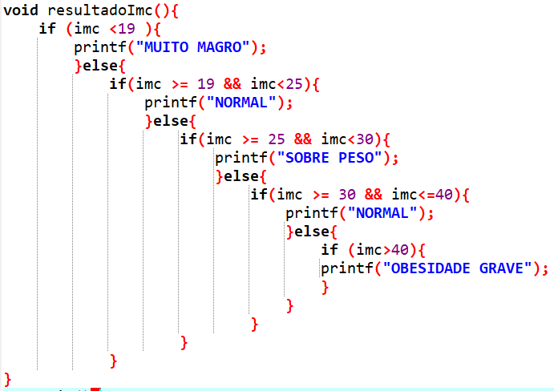

* Para mostrar os resultados no final cria-se um procedimento chamado “mostrarResultados”.

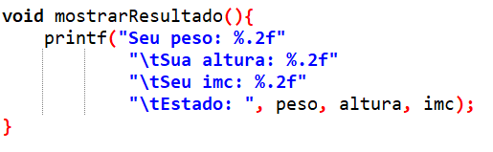

O resultado final do “main” do código seria este:

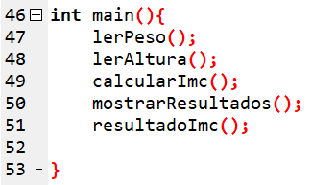

Essa simplificação de código é útil para poder chama-la sempre que precisar, assim diminuindo linhas de código futuras, e também simplificar o programa o máximo que puder.